Informe de Pruebas de Carga y Estrés

# Resumen Ejecutivo

Se realizaron pruebas de desempeño sobre la FakeStoreAPI con dos escenarios: una prueba de carga con 150 usuarios concurrentes durante 2 minutos, y una prueba de estrés escalando desde 100 hasta 1000 usuarios concurrentes en pasos.

# Resultados de la Prueba de Carga (100 → 1000 usuarios)

Tiempo de respuesta promedio: 5975.47 ms

Percentil 90: 11935.00 ms

Percentil 95: 18395.00 ms

Tasa de error: 1.70%

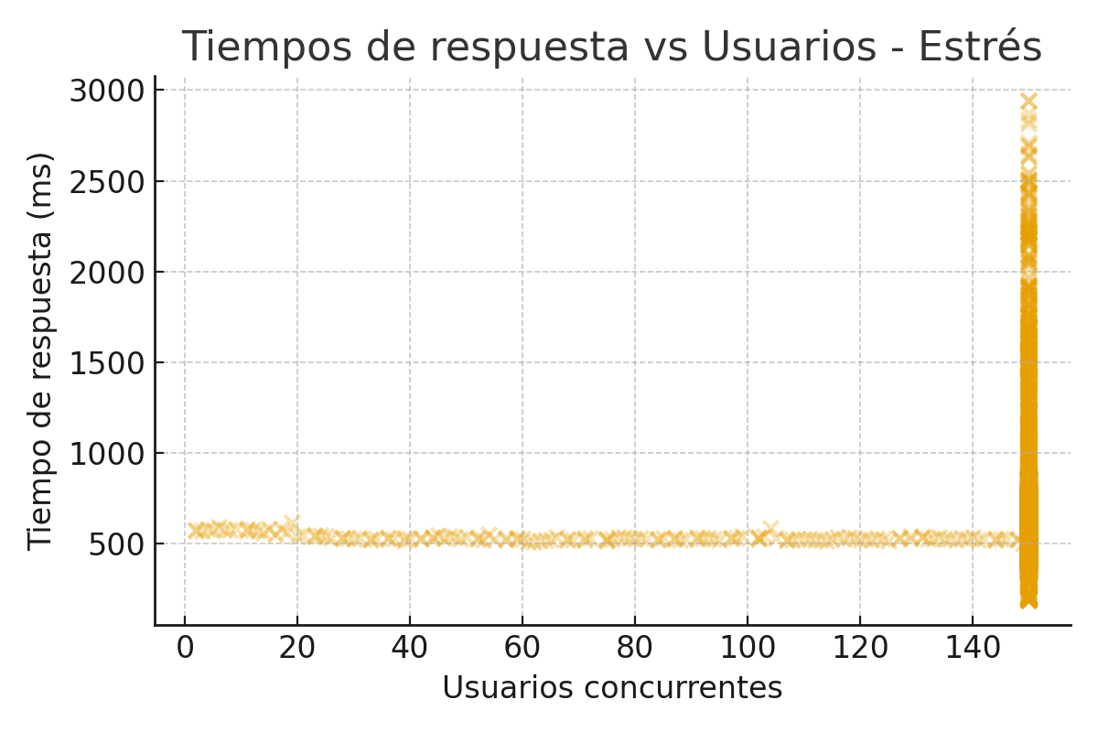

# Resultados de la Prueba de Estrés (150 usuarios)

Tiempo de respuesta promedio: 554.74 ms

Percentil 90: 680.00 ms

Percentil 95: 736.00 ms

Tasa de error: 0.00%

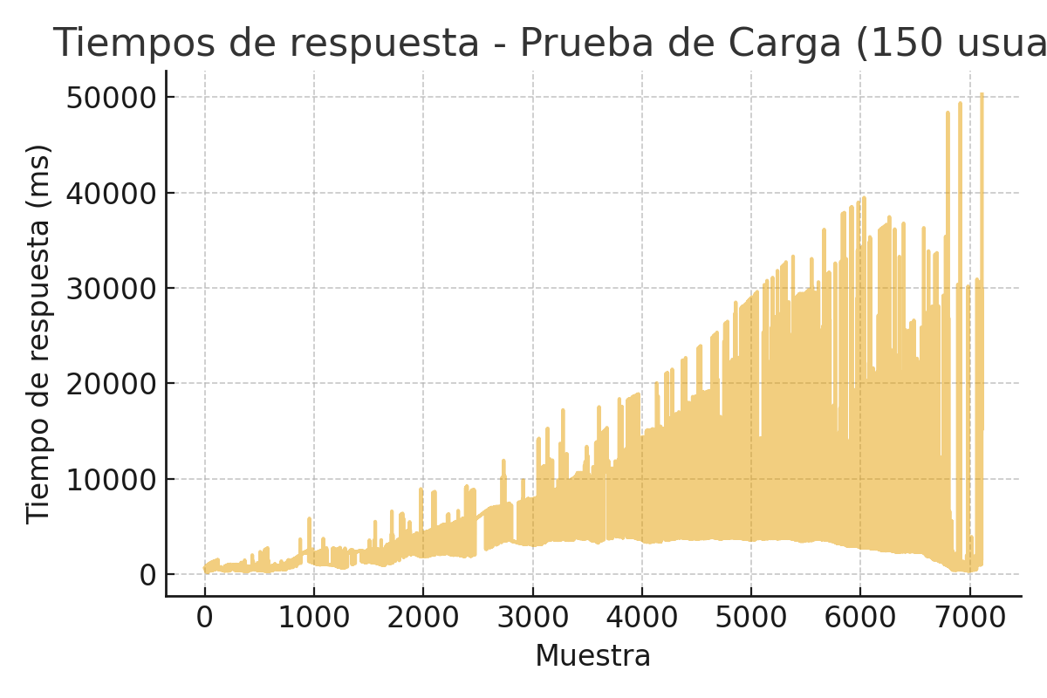

# Conclusiones

- En la prueba de estrés (150 usuarios), la API se mantuvo estable con tiempos de respuesta aceptables.  
- En la prueba de carga, se observó un incremento progresivo en los tiempos de respuesta a medida que se aumentaban los usuarios, evidenciando el punto de saturación cerca de los valores máximos de concurrencia.